绝密★启用前|实验中学试题命制
枣庄市市中区实验中2023—2024学年第二期学科素养提升A卷
语文试题 时间：2024年5月
（考试时间：120分钟 试卷满分：120分）
- 积累与运用。（31分）
1.阅读下面的文字,按要求作答。(7分)
第二届中国国际进口博览会在上海拉开 ① (wéi)幕。和首届相比,第二届进博会参展国家和地区从 120 多个增长到 150多个,参展企业从2800多家上升到3000多家,展馆面积增加了约6万平。 。在( )参展第二届进博会的企业当中，世界500强和行业龙头方米。)品质生活展区、科技生活展区、室外展区。无论是企业已经超过 250家;在传统展区之外,展会( )品质生活展区、科技生活展区、室外展区。无论是货比三家的交易商,还是眼光挑 ②(tī)的消费者,都能在( )的展览上 ③ (chéng)兴而来、满载而归。
- 根据拼音,依次写出①②③处相应的汉字(正楷字或行楷字)。(3分)
① ② ③
(2)依次填入文中括号内的词语,全都恰当的一项是( )(2分)
A.签约 设定 林林总总 B.签约 增设 琳琅满目
C.签署 增设 林林总总 D.签署 设定 琳琅满目
(3)下列句子中,填入文中画横线处与上下文衔接最恰当的一句是( )(2分)
A.不是数字的跳动,而是品质的跃升 B.不只是品质的跃升,还有数字的跳动
C.不是品质的跃升,而是数字的跳动 D.不只是数字的跳动,还有品质的跃升
2. 下列语句中没有语病的一项是（ ）（2 分）
A.为了规范义务教育阶段招生行为，永州市教育局严禁公办学校招收择校生。
B.在暑假的户外活动中，同学们要注意安全，防止不要发生意外事故。
C.5月10日，大约一百名左右的青年志愿者在道县参加了绿色骑行活动。
D.将建设美丽乡村和打造文化景区相结合，既能改善农村居住环境，又能发扬文化旅游产业。
3.下列对文学常识、内容表述不正确的一项是（ ）（2 分）
A.《叶圣陶先生二三事》的作者叶圣陶，原名叶绍钧，江苏苏州人，作家、编辑家、教育家。
B.《驿路梨花》再现了西南少数民族乐于助人，热情好客的淳朴民风。
C.《最苦与最乐》作者梁启超，广东新会人，思想家、学者。著作大多收入《饮冰室合集》。
D.《驿路梨花》选自《光明日报》。有改动。驿路又叫“驿道”古时传递政府文书等用的道路，沿途设有换马或休息的驿站，在文中指过往行人所走的道路。
4.对下列句子中加着重号的词的词性判断正确的一项是（ ）（2 分）
（1）作为作家和教育家的叶圣陶先生，曾经和张中行先生共同修润过课本的文字。
（2）啊，禾稻的香气多么浓烈！碾着新谷的石磙辘辘地响着，多么美丽，多么丰饶。
（3）我的心还在喷涌着血液吧，因为我常常感到它在泛滥着一种热情。
A.介词 副词 拟声词 叹词 连词
B.连词 副词 叹词 拟声词 介词
C.连词 介词 叹词 拟声词 副词
D.介词 连词 拟声词 叹词 副词
5.“我是被压迫的，瞧，那就是压迫者！由于他，所有一切我热爱过的，尊敬过的，祖国、父母、爱人、子女他们全死亡了！所有我仇恨的一切，就在那里！”船长不愿这艘战舰的残骸跟“复仇号”的光荣残骸相混，他把战舰引向东方。第二天，可怕的打击开始了！
（1）文段节选自法国作家 创作的《海底两万里》，这部小说是他的“ ”之一，也是他的代表作。（2分）
（2）文段中的“船长”指的是谁？请体会文段中的语言，概括作品中“船长”的性格特点。（两点即可）（2分）
6.孝是中华民族的传统美德。请你参加班级开展的“孝亲敬老”综合性学习活动,完成下面任务。(6分)
(1)小金打算做一期“孝亲敬老”的手抄报,请你帮他完成手抄报的剩余部分。(1分)

甲骨文“”字,上半部分是朝天竖起的长发,表示老人;下半部分是一个小孩。老人在上,小孩在下,表示小孩背老人。
造字本义:小孩搀扶老人,顺从和奉养父母。

(2)小语找到了一幅题为《一家三代》的图片想在活动上展示。请你对漫画的画面及寓意进行说明。要求:①主要信息完整、准确、有效;②语言简明,说明顺序合理。(2分)
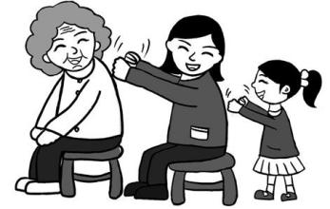
(3)小明的爷爷奶奶住在乡下,小明一家已有半年没回去看望老人了。活动结束后,小明想劝爸爸常回去看看。下面是小明和爸爸的交谈,请结合情境,完成对话。(3分)
小明:爸爸,我们已经有好长时间没回乡下看望爷爷奶奶了。
爸爸:嗯,是应该回去看看了,只是爸爸最近工作太忙了。
小明:①
爸爸:儿子,你说的很对。我前几天才给爷爷奶奶寄了一笔钱和一些生活用品。
小明:②
爸爸:好,好,那我们今晚和爷爷奶奶视频!
小明:③
听了小明的话,爸爸陷入了沉思……
7.古诗文默写。(8分)
(1)《爱莲说》中比喻君子通达事理、行为方正的句子是：___________________，__________________。
(2)《陋室铭》中的“___________________，___________________”与“时人莫小池中水，浅处无妨有卧龙”意思相近。
(3)《登飞来峰》中表现诗人高瞻远瞩的远大政治抱负的诗句：________________，________________。
(4)龚自珍在《己亥杂诗（其五）》中借花落归根，化为春泥，表现诗人超凡脱俗的宽广胸怀的诗句是： ， 。
二、阅读与理解。（39分）
（一）阅读下面的古诗,完成后面题目。(4分)
宿野人家
[宋]陆游
避雨来投白版扉,野人怜客不相违。
林喧鸟雀栖初定，村近牛羊暮自归。
土釜暖汤先濯足,豆秸吹火旋烘衣。
老来世路浑谙尽，露宿风餐未觉非。
8.小杨和小周在旅途中阅读了陆游的《宿野人家》,一致认为画线诗句描绘了如画般的美景。请你发
挥想象,用优美的语言描绘画线诗句所展现的画面。(2分)
9.小杨认为诗中无一处言情,却处处含情。你能读出诗人的哪些情感?(2分)
（二）阅读下面文言文,完成下面题目。(12分)
【甲】山不在高,有仙则名。水不在深,有龙则灵。斯是陋室,惟吾德馨。苔痕上阶绿,草色入帘青。谈笑有鸿儒,往来无白丁。可以调素琴,阅金经。无丝竹之乱耳,无案牍之劳形。南阳诸葛庐,西蜀子云亭。孔子云:何陋之有?
【乙】三间茅屋,十里春风,窗里幽兰,窗外修竹。此何等雅趣,而安享之人不知也。懵懵懂懂,没没墨墨绝不知乐在何处。惟劳苦贫病之人,忽得十日五日之暇,闭柴扉,扫竹径,对芳兰,啜苦茗,时有微风细雨，润泽于疏篱仄径@之间。俗客不来良朋辄至亦适适然自惊,为此日之难得也。凡吾画兰画竹画石,用以慰天下之劳人,非以供天下之安享人也。 (节选自《郑板桥集》）
【注】①没没墨墨:意同“懵懵懂”,糊涂、不明白。②仄径:狭窄的小路。③适适然:形容快乐开心的样子。
10.下列对乙文中画波浪线部分的断句,正确的一项是( )(2分)
A.俗客不来/良朋辄至亦/适适然自惊B.俗客不来/良朋辄至/亦适适然自惊
C.俗客不来良/朋辄至/亦适适然自惊D.俗客不来良/朋辄至亦/适适然自惊
11.参考表格提示的方法,解释加点词。(4分)
文言词句 | 方法 | 解释
无案牍之劳形 | 语境推测法:联系上下文推断。 | （1）
惟劳苦贫病之人 | 课内迁移法:惟吾德馨 | （2）
凡吾画兰画竹画石 | 参考成语法:凡事预则立,不预则废 | （3）
窗外修竹 | 查阅词典法:①修饰。②剪或削。③长,高。④修理,治理。 | - (填文字)
12.用现代汉语写出下列句子的意思。(4分)
- 谈笑有鸿儒,往来无白丁。(2分)
(2)用以慰天下之劳人,非以供天下之安享人也。(2分)
13.比较阅读甲、乙两文,结合具体内容谈谈刘禹锡与郑板桥在生活情趣上有哪些相同点。(2分)
（三）阅读下文，完成14～17题。（15分）
椴树花开
尚书华
①在长白山区，每当仲夏时节，碧绿如海的天然混交林间，会飘来一团团洁白的“云朵”。那“云朵”形态各异，连绵成片。从空中望去，宛如绿海中涌起的一簇簇浪花。
②“椴树花开哟一片片白/养蜂的哥哥进山来/肩挑蜂箱颤悠悠/踏香寻蜜云天外……”歌声从远方山巅一座瞭望塔中飞出，携着缕缕芬芳，在浩瀚的林海中悠悠飞翔。唱歌的人是护林员老逄。几十年了，每到此时他就唱这首歌，像是在传递一种信号，告诉人们：椴树花开了。
③老逄的工作岗位就在山巅上那座高高的防火瞭望塔上。一副望远镜，一部报话机，一本工作日志。几十年斗转星移，他就在这里默默守望。每当他站在塔上，俯瞰脚下碧波荡漾的万顷林海时，就会情不自禁地哼唱起歌曲。歌声帮他排遣孤独寂寞，那些记忆也随之一幕幕浮现在眼前——
④刚参加工作时，他被分配在林场小工队，是一名采伐油锯手。一天，场长找他谈话，问他愿不愿意当防火护林员。说老护林员要退休了，得找个接替他的人。这个工作有三点必须做到：一是责任心强；二是耐得住寂寞；三是每天上下班得走二十多公里山路。他听了，一口答应，很快就被分配到了新岗位。
⑤起初，他觉得这项工作特别有意思。每天站在瞭望塔上，朝迎旭日，晚送夕阳，近观草木青翠，远望重峦叠嶂，时见獐狍出没，偶闻鹿鸣呦呦。可时间一久，他才发现完全不是这么回事。枯燥寂寞渐渐袭来，让人难忍。这时他才意识到这项工作的不简单，才明白，场里那些跟他年龄相仿的年轻人，为什么不愿来这个岗位工作。
⑥防火是林业局第一要务。在林区，无论大人孩子都晓得，没有比防火更重要的事。老逄当然比别人更清楚。他站在瞭望塔上，必须保持高度警惕。他慢慢明白，场长让他接任这项工作，是对他怀着多大的信任和期待。
⑦就在老逄来当护林员的第二年，也是在椴树花开的时候，一天下班往家走的路上，他看见一对夫妻在小火车道旁忙着搬运放置蜂箱。一个人在山上寂寞久了，见着人就想主动搭讪。
⑧“你们是从哪里来的？”“江苏。”“为了赶椴树花季？”“可不是吗！就这么二十多天，一耽误就是一年。”
⑨老逄上下班都从这里路过，从此每天都跟他们聊上几句。日子久了，便成了朋友。得知那男的姓佟，夫妻俩有一个儿子，在老家让奶奶带着。老逄常从家里带点自产的蔬菜送给他们。他们也会把舍不得吃的家乡土特产送给老逄。一来二去，彼此的交往越来越深。
⑩老逄问老佟：“南方一年四季，什么时候都有花开，你为啥非要千里迢迢跑到东北来，赶这茬椴树花呢？”老佟说：“因为长白山的椴花蜜稀少，珍贵，营养价值高，值钱。”“可江苏到这几千公里，火车汽车倒来倒去，收入够得上折腾吗？”“够得上。不然，我们就不来了。”
⑪那些年，老佟夫妇像候鸟一样如期而来。来时给老逄捎些稀罕的土特产；返时老逄送他们些自己采的蘑菇、松子。自从有了这样的朋友，老逄越发感到自己的工作很有意义。
⑫可是，随着天然林不断被砍伐而减少，老佟夫妇有些年没来了。问其原因，说是椴树少了。树少花就少，花少蜜就少，不够折腾了。这让老逄很难过。不只是因为老朋友不能如期见面，更为椴树的逐年减少而焦虑。
⑬后来，有好消息传来。国家实施天然林保护工程之后，次生林迅速成长，椴树渐渐又繁茂起来。每逢仲夏，盛开的椴树花又如同朵朵白云，在苍翠的绿海间随风飘荡。
⑭在老逄临退休的前三年，还是在椴树花开的时节，老佟回来了，老逄欣喜不已。这次他没带媳妇，是儿子开着拉蜂箱的卡车陪他来的。老佟告诉老逄，他们父子俩一路上从南到北，追赶着油菜花、桃花、枣花、杏花、梨花，赶花期，追春光，到这里是最后一站。老逄问，椴花蜜市场行情怎么样？老佟说，好着呢。最纯的椴花蜜出口一斤能卖五十多元，真正的好货供不应求。
⑮老逄退休了，他在防火护林员的岗位上干了三十四年，他所分管的片区没有发生过一次火灾。他把一生最美好的时光都献给了这片他心爱的山林。他退休时，老佟对他说：“只要有椴树开花，我就会再来。来看你，看你曾经保护过的这片山林，咱老哥俩一同去采集最纯最好的椴花蜜……”
（选自《人民日报》2022年4月18日，有删改）
14.随着时间的推移和事件的发展，老逄的心理也发生着变化。请梳理文章情节，将下面的表格补充完整。（4分）
时间/事件 | 老逄的心理
起初成为防火护林员 | 觉得这项工作特别有意思
时间一久 | ①
站在瞭望塔上，必须保持高度警惕 | 慢慢开始明白，场长让他接任这项工作，是对他怀着多大的信任和期待
自从有了老佟这一朋 | ②



友
老佟夫妇有些年没来了 | ③
④ | 欣喜不已，关心椴树蜜市场行情
15.阅读文中画横线的句子，根据括号中的要求回答问题。（4分）
（1）歌声从远方山巅一座瞭望塔中飞出，携着缕缕芬芳，在浩瀚的林海中悠悠飞翔。（表现了老逄怎样的心情？）
（2）每逢仲夏，盛开的椴树花又如同朵朵白云，在苍翠的绿海间随风飘荡。（这句话有何作用？）
16.歌词“椴树花开哟一片片白/养蜂的哥哥进山来/肩挑蜂箱颤悠悠/踏香寻蜜云天外……”在文中有什么作用？请结合文章内容简要作答。（4分）
17.文中提到做防火护林员这一工作必须做到责任心强、耐得住寂寞，你觉得老逄是否做到了？请结合文章内容简要分析。（3分）
（四）阅读下面材料,完成18—20题。(8分)
【材料一】“靠脸吃饭”不只是说说而已,人脸识别,已经正式走入你我的生活!
什么是人脸识别?人脸识别是一种依据人的面部特征,自动进行身份识别的一种生物识别技术,又称为人像识别、面部识别等。
人脸识别主要通过镜头拍摄,采集人脸图像,给出每个脸的位置、大小和各个脸部器官的位置信息并依据这些信息,进一步提取每个人脸中所蕴含的身份特征,将其与已知的人脸进行比对,从而识别每个人脸的身份。
为防止各类仿“真人”的图像、视频等冒充真人,在各种生活应用场景中,人脸识别还会根据脸部关键点的动态变化来判定是否为“真人”,以确保应用的安全性。
【材料二】
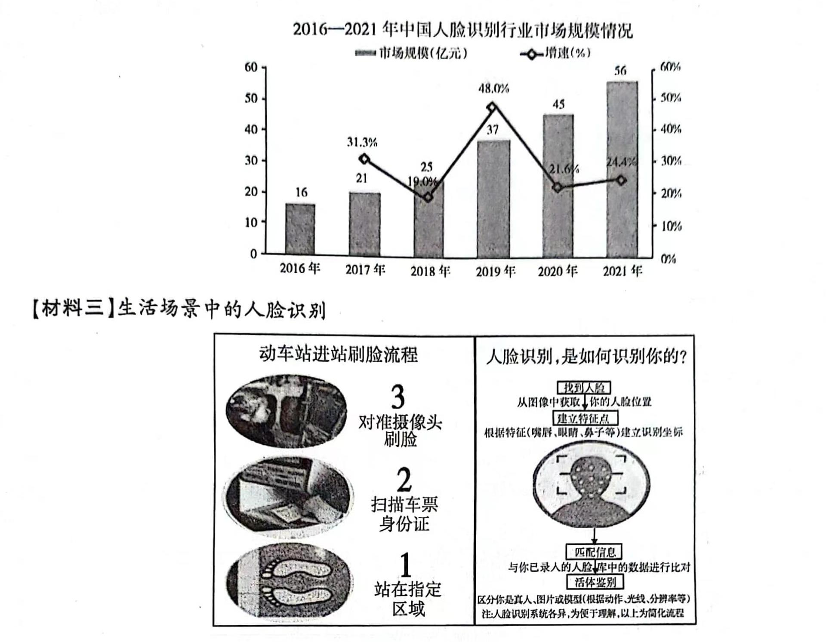
- 下列表述不符合以上材料内容的一项是( )(2分)
A.材料一“靠脸吃饭”指的是生活中许多方面需要应用人脸识别来解决问题。
B.人脸识别主要是将人脸与已有的人脸图像做比对,根据面部特征进行判别。
C.由于应用的安全性得到充分肯定,人脸识别已广泛运用于各种生活场景中。
D.刷脸进动车站需站在指定区域内放置好身份证和车票并面对摄像头刷脸。
19.阅读材料二,简要概括2016-2021 年我国人脸识别行业市场发展规模及增速变化情况。(2分)
20.李明五一节外出旅游,在动车站进站口刷脸时,机器提示他将身份证放在验证台,脱掉口罩、面对摄像头眨眨眼睛。请结合以上材料,简要解说这一流程的主要原理。(4分)
三、写作。（50分）
21.一朵鲜花可以擦亮春天的眼睛，一本好书可以启迪沉睡的思想，一段旋律可以拨动思念的心弦，一句鼓励可以点燃奋斗的激情……生活中很多的人、事、景、物都会成为一种美好的存在。花开花落，每一天，有多少温暖的故事在上演；细水长流，有多少启迪与思考伴随着我们成长。
请以“ 温暖了我的生活”为题目，写一篇记叙文。

